Программа
летнего
оздоровительного
лагеря с дневным пребыванием детей (экологическое направление)
«Цветочный»
МБОУ школа № 94

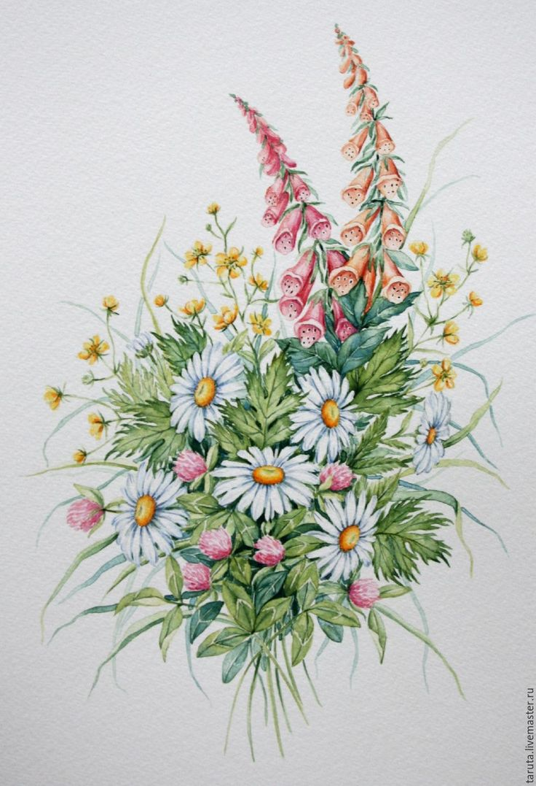

Содержание

1. Информационная карта программы 3

2. Пояснительная записка 4

3. Цели и задачи программы 6

5. Содержание и форма реализации 8

6. Направления и виды деятельности: 9

6. 1. Физкультурно-оздоровительная работа 9

6. 2. Образовательно-содержательное направление

(экологическое воспитание) 10

6. 3. Художественно – творческая деятельность: 11

7. Программа осуществляется по следующим блокам 12

8. Принципы организации педагогического процесса: 14

9. Принципы управления деятельностью воспитанников: 14

10. Условия реализации программы 14

11. Ожидаемые результаты, диагностика 16

12. Режим дня 20

13. Содержание программы 21

14. Список используемой литературы: 26

1. Информационная карта программы
1 | Полное название  программы | Программа пришкольного летнего оздоровительного лагеря с дневным пребыванием детей на базе МБОУ школы № 94 «Цветочный»
2 | Цель программы | Организация отдыха и оздоровления учащихся школы в летний период.
3 | Направление деятельности | - Физкультурно-оздоровительная деятельность;  - Образовательно-содержательное направление (экологическое воспитание);  - Художественно-творческая деятельность.
4 | Содержание программы | Мероприятия, реализующие программу; ожидаемые результаты и условия реализации.
5 | Автор программы
6 | Муниципальное образовательное учреждение | МБОУ школа № 94 г.о. Самара
7 | Адрес, телефон | 443093 Самара Партизанская 78 «А»  Рабочий телефон 3360774
8 | Место реализации | Пришкольный летний оздоровительный лагерь с дневным пребыванием при  МБОУ школе № 94
9 | Количество детей | 1 смена: 110чел.
10 | Сроки реализации  программы | Июнь 2022 год

2. Пояснительная записка
Лагерь – это место, где каждый ребенок
может состояться как уникальная личность…
Лагерь – это большая, умная Игра,
которая помогает детям радоваться жизни,
праздновать жизнь практически ежечасно.
С.А.Шмаков
Каникулы для детей – это всегда зарядка новой энергией, приобретение новых знаний, продолжение освоения мира, время открытий и побед. Значимость летнего периода для оздоровления и воспитания детей, удовлетворения детских интересов и расширения кругозора невозможно переоценить. При правильной организации летней занятости детей и подростков можно говорить о социальном оздоровлении, гражданском взрослении и духовно-нравственном росте каждого отдельного ребенка. Известно, что далеко не все родители находят экономические и социальные возможности для предоставления своему ребёнку полноценного, правильно организованного отдыха. Поэтому открытие на базе школы летнего оздоровительного лагеря с дневным пребываем, является лучшим решением для физического, интеллектуального, нравственного, духовного и эмоционального оздоровления детей и подростков в благоприятных созданных оздоровительно-образовательных условиях. Посещение лагеря способствует формированию у ребят самоутверждения личности в коллективе, общения, коммуникативных навыков, доброжелательности, воспитание чувства коллективизма, приобщение к активному отдыху на природе.
Формируя воспитательное пространство лагеря, все дети, посещающие лагерь, становятся участниками длительной сюжетно-ролевой игры со своими законами и правилами, принципами организации педагогического процесса в рамках реализации программы лагеря, а это:
- принцип взаимодействия воспитателей и воспитанников;
- принцип коллективной деятельности;
- принцип самореализации ребенка в условиях детского лагеря;
- принцип самостоятельности.
Лето - наилучшая пора для общения с природой, постоянная смена впечатлений, встреча с неизвестными, подчас экзотическими уголками природы. Это время, когда дети имеют возможность снять психологическое напряжение, накопившееся за год, внимательно посмотреть вокруг себя и увидеть, что удивительное рядом. Все мы - дети природы. И с малых лет человек должен познавать её и непременно учиться любить, оберегать, разумно пользоваться, быть действительно созидающей, а не губительной частью мира, да ещё и умело отдохнуть с пользой на здоровье. Воспитание экологической культуры параллельно с оздоровление детей является основополагающей в составлении программы нашего лагеря. Смена учебной деятельности, на альтернативные формы групповой, индивидуальной и коллективной работы в рамках экологического лагеря, позволяет детям уйти от стереотипов обучения, что делает его более увлекательным, мобильным и повышает образовательный потенциал. Работа экологического лагеря при школе наиболее полно способствует так же расширению и углублению знаний о природе; вырабатывает умения оценивать состояние окружающей среды, формирует и развивает умения реальной природоохранной деятельности.
Пришкольный лагерь экологического направления “Цветочный” как раз и поможет неторопливо и бережно ввести ребенка в мир природы, дать ему необходимые знания о ней, пробудить интерес к её явлениям, изменениям, многообразию. Ведь мы живём в тех красивейших местах нашей матушки-природы, и этим грех не воспользоваться. В этом и заключается актуальность программы деятельности лагеря, многообразие мероприятий по экологической тематике.
3. Организационные мероприятия
Директор школы издает приказ об открытии лагеря, о назначении должностей и их обязанностях лагеря. На основе этого формируется педагогический коллектив.
Общее руководство и ответственность за правильную постановку экологического воспитания и обеспечение материальных условий для занятий возлагается на начальника лагеря.
Необходимо оборудовать стенд для размещения плана работы, экрана, отражающего жизнь лагеря по дням и ход мероприятий с результатами. Перед открытием смены проводится собрание сотрудников, где начальник лагеря знакомит с обязанностями и инструктирует их.
Необходимая документация готовится и утверждается соответствующими лицами:
- Приказ об открытии лагеря.
- Программа.
- План работы на смену.
- План-сетка мероприятий.
- Меню-требование на выдачу продуктов питания на 18 дней.
До открытия лагеря все воспитатели должны пройти медосмотр.
Непременным условием результативности работы лагеря является правильное использование его материальной базы. В распоряжение лагеря на весь период работы спортзал школы, столовая, библиотека, пришкольный участок, городская библиотека.
4. Цели и задачи программы
Цель - создание условий для полноценного летнего отдыха детей и одновременного экологического воспитания и формирования у детей глубоких экологических знаний и умений в непосредственном общении с природой, совершенствование умений проведения исследовательской деятельности в условиях природы; укрепление физического, психического и эмоционального здоровья детей, воспитание экологической культуры, развития творческих способностей детей.
Задачи:
1. Создание системы физического оздоровления детей в условиях временного коллектива.
2. Привитие навыков здорового образа жизни, укрепление здоровья.
3. Приобщение ребят к творческим видам деятельности, развитие творческого мышления.
4. Воспитание эстетического и нравственного отношения к среде жизнедеятельности человека, умения вести себя в ней в соответствии с общечеловеческими нормами морали;
5. Формировать положительное отношение к общечеловеческим ценностям, определяющим единство человека и природы и накопленным экологическим знаниям.
5. Содержание и форма реализации
Продолжительность смены 18 дней. Количество смен – 1. Программа рассчитана на учащихся 1-5 классов. Руководство смены осуществляется начальником лагеря, за программное и методическое обеспечение отвечают воспитатели. Задача воспитателей: максимально обеспечить всех ребят возможностью интеллектуального развития школьников, их познавательных интересов, продуктивно работать по охране и укреплению здоровья детей.
Высшим органом самоуправления является общий сбор участников смены. Проводятся ежедневные линейки, на которых дается старт предстоящим мероприятиям и подводится итог прошедшего дня.
Принципы, используемые при планировании и проведении лагерной смены:
- Безопасность всех проводимых мероприятий;
- учет особенностей каждой личности;
- возможность проявления способностей во всех областях творческой деятельности и досуга всеми участниками лагеря;
- достаточное количество спортивного инвентаря и материалов для организации всей деятельности лагеря;
- распределение эмоциональной и физической нагрузки в течение каждого дня;
- четкое распределение обязанностей и времени между всеми участниками лагеря;
- моделирование и создание ситуации успеха при общении разных категорий детей и взрослых;
- ежедневная рефлексия с возможностью для каждого участника лагеря высказать свое мнение о прошедшем дне.
6. Направления и виды деятельности:
- Физкультурно-оздоровительная деятельность;
- Образовательно-содержательное направление (экологическое воспитание);
- Художественно-творческая деятельность.

6. 1. Физкультурно-оздоровительная работа
Задачи:
- Вовлечение детей в различные формы физкультурно-оздоровительной работы;
- Выработка и укрепление гигиенических навыков;
- Расширение знаний об охране здоровья.
Основные формы организации:
- Утренняя гимнастика (зарядка);
- Спортивные игры на спортивной площадке;
- Подвижные игры на свежем воздухе;
- Эстафеты - спортивная игра «Веселые старты»;
- Ежедневный спортивный час;
- Беседы фельдшера:
Утренняя зарядка проводится ежедневно в течение 10-15 минут: в хорошую погоду – на открытом воздухе, в непогоду – в проветриваемых помещениях. Основная задача этого режимного момента, помимо физического развития и закаливания, создание положительного эмоционального заряда и хорошего физического тонуса на весь день.
Подвижные игры включают все основные физкультурные элементы: ходьбу, бег, прыжки. Они способствуют созданию хорошего, эмоционально окрашенного настроения у детей, развитию у них таких физических качеств, как ловкость, быстрота, выносливость, а коллективные игры – еще и воспитанию дружбы.

6. 2. Образовательно-содержательное направление

(экологическое воспитание)
Образовательная часть включает теоретические занятия, учебные экскурсии, проведение исследовательской работы.
Теоретическая часть программы экологического лагеря способствует не только систематизации и обобщению знаний по экологии, но и формирует у учащихся обязательный минимум знаний, необходимых для понимания основных закономерностей функционирования биосферы, места и роли в ней человека.
Особое внимание уделяется выработке практических умений и навыков, направленных на сохранение и умножение природных богатств: участие в благоустройстве и озеленение школы, работа на пришкольных участках.
Программа работы экологического лагеря, способствует воспитанию любви к малой Родине и ее богатствам, выработке у подростков экологического мировоззрения в целом.

6. 3. Художественно – творческая деятельность:
Мероприятия подобраны с учётом тематики лагеря и возрастных особенностей детей.
Творческая деятельность – это особая сфера человеческой активности, в которой личность не преследует никаких других целей, кроме получения удовольствия от проявления духовных и физических сил. Основным назначением творческой деятельности в лагере является развитие креативности детей и подростков.
Формы организации:
  - Изобразительная деятельность;
  - Конкурсные программы;
  - Творческие конкурсы;
  - Концерты, праздники;
  - Творческие игры;
  - Выставки (рисунков, поделок)
Рисование в лагере дает большие возможности в развитии художественных способностей детей. Рисуя, дети усваивают целый ряд навыков изобразительной деятельности, укрепляют зрительную память, учатся замечать и различать цвета и формы окружающего мира. В своих рисунках они воплощают собственное видение мира, свои фантазии.

7. Программа осуществляется по следующим блокам
Организационный
Цель: помощь каждому ребёнку адаптироваться в новых условиях. Предъявить единые требования к режиму дня и дисциплине.
Виды работ:
- Планирование.
- Оформление уголка.
- Определение обязанностей.
- Организация питания в лагере.
Оздоровительный
Цели и задачи: научить отдыхающих ответственно относиться к своему здоровью и окружающей среде; научить правилам личной гигиены; дать правильное представление о нравственных и психологических отношениях между людьми; умению владеть собой; приемам самозащиты в экстремальных ситуациях.
- Утренняя гимнастика.
- Рациональное сбалансированное питание.
- Режим дня.
- Закаливание, солнечно-воздушные ванны.
- Спортивные мероприятия (эстафеты, весёлые старты, спортивные часы, игры).
Виды работ:
1. Углубленный медицинский контроль и наблюдения за здоровьем детей, оперативный контроль со стороны воспитателей и медика, профилактические и лечебные мероприятия.
2. Обеспечение активного двигательного режима отдыхающих - спортивно-массовая работа: обеспечение активного движения для нормального развития детей и профилактики умственного утомления: проведение утренней зарядки на свежем воздухе; проведение спортивных, культурно-массовых мероприятий на свежем воздухе; обязательное проветривание; проведение дыхательных упражнений.
3. Профилактика стрессов и неврозов предусматривает: индивидуализацию оздоровительной программы в соответствии с уровнем здоровья, способностей и интересов каждого ребенка; организацию режима дня ребенка, его питания, досуга; организацию закаливания ребенка; обеспечение психологического комфорта ребенка: при взаимодействии с воспитателем, с друзьями; при участии в мероприятиях; пропаганду здорового образа жизни.

Экологический
- Изучение особенностей края.
- Бережное отношение к природе, лесу, воде.
- Трудовые десанты.
- Зелёный патруль.
- Экологические игры на местности.
Патриотический
Уважение к российской символике - гимну, флагу, культуре и традициям своей страны. Уважение к ветеранам войны и труда. Сохранение памяти о подвиге русского солдата. Проведение мероприятий посвящённых Дню памяти и скорби.
Это направление включает в себя все мероприятия, носящие патриотический, исторический и культурный характер. Мероприятия этого направления должны воспитывать в детях патриотизм, любовь к родному краю, чувство гордости за свою страну, за ее историю и культуру.
- Викторины о Великой Отечественной войне.
- Посещение школьного музея.
- Дни, посвящённые жизни замечательных людей. - А. Пушкину и др.
- День Независимости России.

Творческий
- Коллективно-творческая деятельность.
- Участие в мероприятиях.
- Работа творческих мастерских.
- Экскурсии с библиотеку.
- Конкурсы, викторины.
8. Принципы организации педагогического процесса:
- Гуманистической направленности.
- Связи с жизнью и практикой.
- Организационный принцип: последовательности и систематичности.
- Научности.
- Наглядности.
9. Принципы управления деятельностью воспитанников:
- Активности детей.
- Доступности и посильности.
- Учета возрастных и индивидуальных особенностей.
- Прочности и действенности результатов.
10. Условия реализации программы
Материально – техническое обеспечение:
- Создание оптимальных условий для проведения разнообразных мероприятий.
- Наличие канцелярских принадлежностей, материалы для творчества детей.
- Видеотехника и аудиоматериалы.
- Призы и награды для стимулирования.

Нормативно-правовые условия
- Правила внутреннего распорядка лагеря дневного пребывания;
- Правила по технике безопасности, пожарной безопасности;
- Рекомендации по профилактике детского травматизма, предупреждению несчастных случаев с детьми в школьном оздоровительном лагере;
- Инструкции по организации и проведению экскурсий;
- Приказы УО;
- Должностные инструкции работников;
- Санитарные правила о прохождении медицинского осмотра;
- Заявления от родителей;
- Акт приемки лагеря.

Педагогические условия:
1. Отбор педагогических средств с учетом возрастных и индивидуальных особенностей, способствующих успешной самореализации детей.
2. Организация различных видов деятельности.
3. Добровольность включения детей в организацию жизни лагеря.
4. Создание ситуации успеха.
5. Систематическое информирование о результатах прожитого дня.
6. Организация различных видов стимулирования.
Критерии эффективности программы:
Для того чтобы программа заработала, нужно создать такие условия, чтобы каждый участник процесса (взрослые и дети) нашёл своё место, с удовольствием относился к обязанностям и поручениям, с радостью участвовал в предложенных мероприятиях. Для выполнения этих условий разработаны следующие критерии эффективности:
- Постановка реальных целей и планирование результатов программы.
- Заинтересованность педагогов и детей в реализации программы, благоприятный психологический климат.
- Удовлетворённость детей и взрослых предложенными формами работы.
- Творческое сотрудничество взрослых и детей.

11. Ожидаемые результаты, диагностика
- Общее оздоровление воспитанников, укрепление их здоровья.
- Укрепление физических и психологических сил детей и подростков, развитие лидерских и организаторских качеств, приобретение новых знаний, развитие творческих способностей, детской самостоятельности и самодеятельности.
- Получение участниками смены умений и навыков индивидуальной и коллективной творческой и трудовой деятельности, социальной активности.
- Развитие коммуникативных способностей и толерантности.
- Повышение творческой активности детей путем вовлечения их в социально-значимую деятельность.
- Расширение кругозора детей.
- Повышение общей культуры учащихся, привитие им социально-нравственных норм.
- Личностный рост участников смены.
- Приобретение учащимся практических экологических и природоохранительных навыков.
- Организационно - пропагандистские умения:
  - Применение знаний законодательства об охране природы;
  - Планирование практических дел по охране природы;
  - Пропаганда здорового образа жизни.
- Поведенческие умения:
  - Формирование умений правильного поведения в природе;
- Опознавательные умения:
  - Распознавание объектов природы;
  - Понимание объектов живой природы в общем биологическом комплексе.
- Преобразовательные умения:
  - Выполнение работ по ликвидации негативных последствий рекреационной нагрузки и улучшение окружающей среды.

3. Анкета «Как мы жили»
(проводится в итоге смены)

Дорогой друг!
Подошла к концу лагерная смена. Чем она запомнилась тебе, как ты чувствовал себя в нашем лагере, в коллективе ребят и подростков, что волновало тебя? Это те вопросы, ответив на которые, ты сможешь сделать так, чтобы в следующий раз (когда ты снова будешь отдыхать с нами) ты смог чувствовать себя более комфортно.

Фамилия, имя

Возраст (сколько тебе лет)

Команда

Понравилось ли тебе отдыхать в нашем лагере?

Кем ты чаще всего был в течение смены (выбери один вариант ответа)?
- организатором
- активным участником
- генератором идей (предлагал новые идеи)
- наблюдателем (на все смотрел со стороны)

В чем из предложенного в смене ты смог себя проявить (выбери варианты ответов)?
- в оформлении уголка
- в организации и проведении дел в команде
- в активном участии в общих лагерных мероприятиях
- в спорте
- в прикладном творчестве
- в сценическом творчестве
- свой вариант

Какие командные, общие лагерные дела и мероприятия тебе запомнились (понравились) больше всего. Перечисли их

Самым трудным для меня в лагере было

За время, проведенное в лагере, я стал (научился, изменился)

Представь себе, круг – это твоя команда, поставь крестик в том месте, где ты ощущал себя в команде

Больше всего за смену мне понравилось (запомнилось)

Уходя из лагеря, я хотел бы сказать

